项目总结
本次美国加州大学戴维斯分校2018-2019学年暑期科研项目，Global Research Experience in Advanced Technologies Summer Research Program，简称GREAT Program，是浙江大学与美国加州大学戴维斯分校长期合作的老牌暑期科研项目。项目从2009年开始，到今年已是第11届。
7月4日，刚刚结束春夏学期期末考试周的同学们，便马不停蹄地登上了从上海浦东飞往美国旧金山的飞机。GREAT Program的项目负责方，为我们提前预定了包车，大家便也很安全地从旧金山机场坐车抵达了戴维斯。7月6日星期一上午，在UC Davis国际交流中心的多功能会议室，举行了迎新会。四十多位项目学生中，便有三十位是来自浙江大学，其他也有清华、北大、西安交大等国内知名高校的学生。
GREAT Program主要内容是为期八周的科研训练，同学们与指定教授合作完成项目，最后做展示答辩。除了每周的固定课程，大家基本都在实验室认真完成科研任务。项目领域覆盖面也十分广，从计算机与电气工程，到生物分子化学，到土木工程等。
但是GREAT Program又不仅仅只是科研训练，还有丰富的固定课程与户外活动。固定课程是在每周一和周三上午举行的文化与写作课，尤其是在写作课上，美国写作老师带领我们分析Personal Statement，还帮忙修改初稿，为我们秋冬出国申请提供了很大帮助。
除了固定课程，项目方还会在期中举行一次户外郊游，组织同学们前往加州有名的淡水湖Lake Tahoe游玩。在King Beach的沙滩上，看着蔚蓝的湖水，泛着涟漪直至消失在远方的雪山下，一时间，工作的疲倦也统统被抛在脑后了。
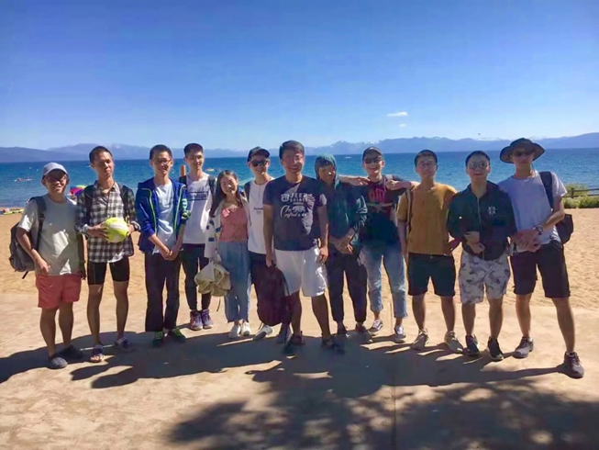
图1 Lake Tahoe沙滩合影
与杭州不同，戴维斯地处内陆，常年晴天，昼夜温差大。在为期两个月的项目中，都没有下过一次雨。日均最高温度也基本在35度以上，不过还好室内基本都是中央空调，让这个夏日凉爽了不少。戴维斯属于以大学教育为核心产业的小镇，大学生居多，所以当地治安、环境卫生也相对不错。
转眼间八周过去，到了最后的展示答辩环节。经过第一轮的筛选，有16位同学进行10分钟的PPT展示，剩余同学制作科研海报。8月29日，最后的项目总结大会上，既有绘声绘色的项目展示，也有激烈生动的海报Q&A。最终经过教授提名与项目方筛选，为8名同学颁发了最佳研究奖（Best Research Awards），其中有6位同学来自我们浙江大学。
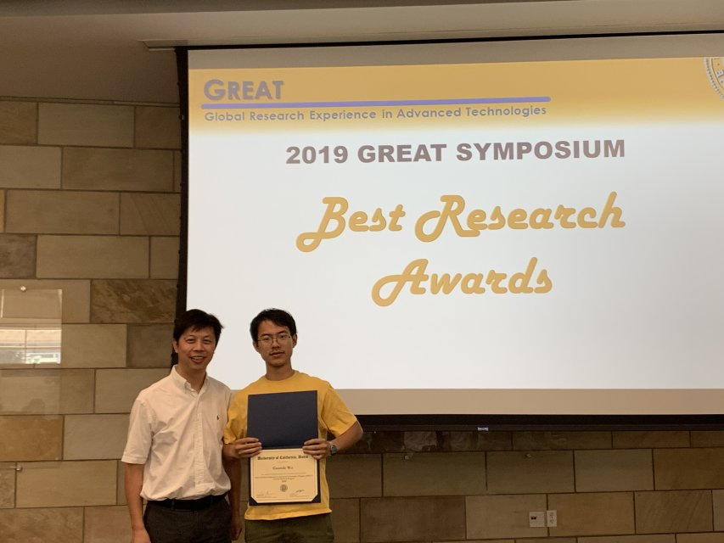
图2 颁奖照片1
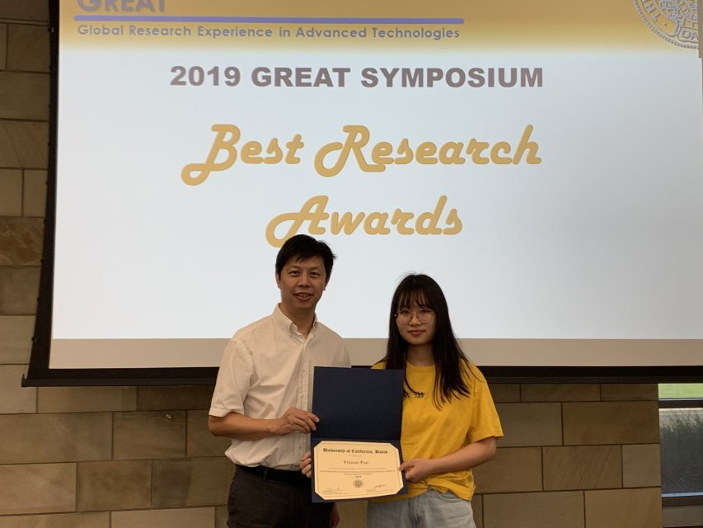
图3 颁奖照片2
总结会的最后，我们大家一起与项目负责教授、助教等一起合影留念，为这个美妙难忘的夏日画上了完美的句号。
通过GREAT Program，同学们不仅拥有了在国外大学实验室工作和国外教授学者面对面交流的宝贵经历，还认识了项目中来自不同学校的优秀小伙伴们。在国外的两个月工作生活，的确开阔了我们的眼界，并会和这美好的记忆一直永存我们心中。
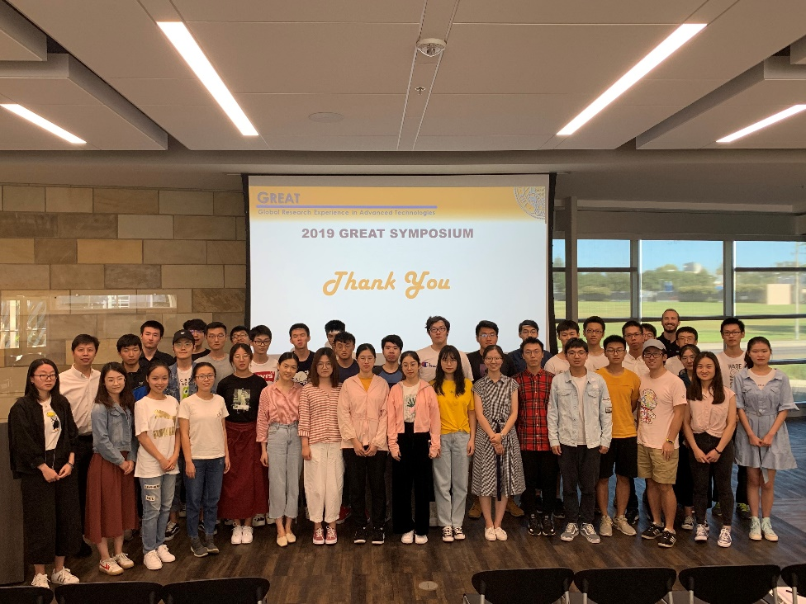
图4 合影1
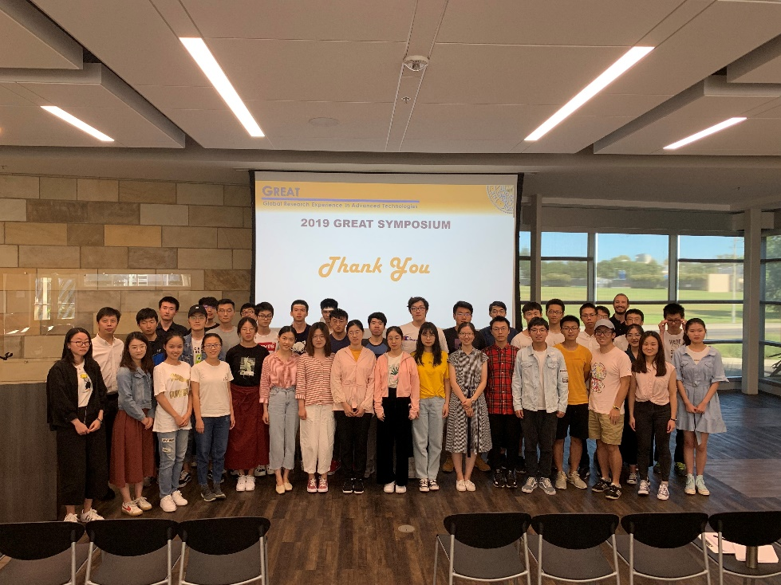
图5 合影2
（文/汤钺 图/周楚青）

